新 书 推 荐

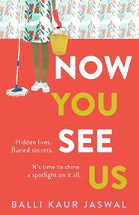
中文书名：《如今，你看见我们了》
英文书名：NOW YOU SEE US
作 者：Balli Kaur Jaswal
出 版 社：HarperCollins HarperFiction
代理公司：Johnson & Alcock /ANA/Conor
出版时间：暂定
代理地区：中国大陆、台湾
页 数：228页
审读资料：电子稿
类 型：文学小说

内容简介：

《如今，你看见我们了》的商业范围更广，就像《帮助》（The Help ）与《疯狂的亚洲富人》（Crazy Rich Asians）的结合!

几年前，科拉作为一名资深的家政工人回到菲律宾，帮助抚养她十几岁的侄子，小说一开始，描述了她神秘地回到了新加坡。她对她富有的雇主——最近丧偶的伊丽莎白·李要保守秘密，所以她需要保持低调。

安琪儿在新加坡为一位中风老人担任家庭护理员，她在新加坡的生活很充实，她有一群好朋友和一份让她感到受重视的工作。然而，最近与一个女人的分手使她感到孤独，她的家人也无法接受或理解。

多妮塔是一名新来的家政工人，受雇于难以取悦的陈太太。她带着对美好生活的希望来到这里，并努力接受新职位的残酷现实。

这三个女人是朋友，她们在休息日见面，有时分享工作中的糟心事，但更多时候是分享她们的希望和愿望，交谈和倾听。但是，当另一个菲律宾家庭佣人弗洛尔德丽扎被指控谋杀时，尽管竭力避免麻烦，但她们还是发现自己也被卷入了一场失常的调查。

与巴丽以前的畅销小说一样，《如今，你看见我们了》以一种黑色幽默的方式来解决边缘化妇女的挑战，以及外国家庭佣人在自己的散居社区内的问题。小说以一个引人入胜和有趣的中心前提来吸引读者，潜入主角作为母亲、女儿、情人和朋友的生活，展示了他们丰富多样的生活，以及她们隐藏的痛苦和梦想。

巴丽还花了大量时间采访家政工人作为本书的研究对象，并得到菲律宾作家的细致解读，因此她的写作充满了真实，也充满了情感冲击。

作者简介：

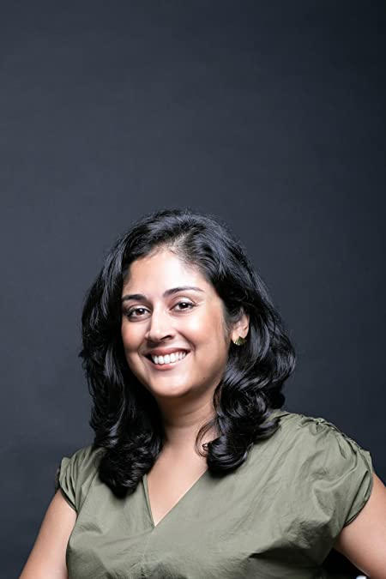
巴丽·考尔·贾斯瓦尔（Balli Kaur Jaswal）是四部小说的作者，包括新加坡文学奖入围作品《糖面包》（Sugar bread），以及国际畅销书《旁遮普寡妇的风流韵事》（Erotic Stories for Punjabi Widows），该书是瑞茜·威瑟斯彭Hello Sunshine图书俱乐部的精选作品。她的首部小说《继承》（Inheritance）赢得了《悉尼先驱晨报》的澳大利亚最佳青年小说家奖。《纽约时报》（New York Times）、时尚网站（Cosmopolitan.com）、《时尚芭莎》印度版（Harper's Bazaar India）和《沙龙杂志》网站（Salon.com）等均刊登过贾斯瓦尔的非虚构作品。

媒体评价：

BBC’s Top Picks for 2023
Marie-Claire bookclub pick
Best Books of 2023 (Elle Magazine)
Most Anticipated Books of 2023 (Entertainment Weekly)

“令人心痛、有趣、棒极了！”
——朱莉娅·奎因（Julia Quinn）

“有效平衡了谋杀悬疑情节和女性戏剧……会引起许多人的共鸣。”
——《出版者周刊》

“这是一部轻松、热闹的小说，既倾向于人物研究，也倾向于难解之谜。”
——《娱乐周刊》，“2023年最受期待的书籍”

“书中谜团不仅让人读起来很愉快，而且是对种族、阶级和女性身份的巧妙剖析。”
——《Elle》杂志，“2023年最佳图书”

“精心制作的人物，为这部发自内心的戏剧增添色彩……一种诱人的文学神秘感……对于尼塔·普罗斯(Nita Prose)和亚历山大·麦考尔·史密斯( Alexander McCall Smith)的粉丝来说，这是一颗宝石……揭示了压迫和权利制度。”
——BookPage星级评论

谢谢您的阅读！
请将回馈信息发送至：程衍泽 (Conor)
安德鲁·纳伯格联合国际有限公司北京代表处
北京市海淀区中关村大街甲59号中国人民大学文化大厦1705室，100872
电 话：010-82504406
手 机：13072260205（微信同号）
传 真：010-82504200
Email：Conor@nurnberg.com.cn
网址：http://www.nurnberg.com.cn
微博：http://weibo.com/nurnberg
豆瓣小站：http://site.douban.com/110577/
微信订阅号：ANABJ2002


